LG U+ 전자결제서비스 XPay
현금영수증 발급/취소 연동 매뉴얼

Since 2010. by LG U+ 솔루션 기술팀



목 차

1. 개발환경 확인사항 3
1.1. 소프트웨어 및 하드웨어 요구사항 3
1.2. 웹서버 준비 3
2. 결제연동 샘플파일 안내 3
2.1. CashReceipt : 현금영수증 발급/취소 요청 페이지 3
3. 설치 하기 4
3.1. 설치 파일구조 4
3.2. 제공파일 내용 5
3.3. 제공 환경설정 파일 설명 7
4. 현금영수증 발급/취소 요청 페이지 개발 8
4.1. 현금영수증 발급/취소 요청 페이지 수정하기 8
5. 현금영수증 발급/취소 요청 파라미터 (CashReceipt) (* 필수) 10
5.1. API 현금영수증 발급/취소 요청 파라미터 (* 필수) 10
※ 상점의 하위몰 상점정보로 현금영수증 발급을 원하실 경우, 현금영수증 가맹 등록 API를 통해 하위몰 사업자 정보를 미리 등록하신 후, 발급요청을 하시기 바랍니다. 11
※ 현금영수증 가맹 등록 API 는 요청시 제공되며, 현금영수증 발급시 등록된 하위몰의 사업자등록번호만 넘기시더라도 하위몰의 등록된 가맹점정보로 현금영수증에 보여줍니다. 11
5.2. API 요청 결과 리턴 파라미터 11
6. 부록 I. 현금영수증 발급관련 참조 코드표 12
6.1. 결제수단 정의 코드표 12
6.2. 계좌이체 은행사 코드표 12
6.3. 가상계좌 은행사 코드표 12
6.4. 가상계좌입금 은행별 특성 13
7. 부록 II. 현금영수증 출력 예 14

개발환경 확인사항

소프트웨어 및 하드웨어 요구사항
언어 | JSP | ASP | PHP | ASP.NET
설치환경 및 요구사항 | JDK 1.4.2 이상 | IIS 5.0 이상 | PHP 4.3 이상  (CURL 콤포넌트 필요) | .NET Framework 2.0 이상

웹서버 준비
다운받으신 연동 샘플파일을 브라우저를 통해 접근할 수 있도록 WebContext 설정합니다.
설정 방법은 각 웹 서버의 문서를 참조하여 주십시오.

결제연동 샘플파일 안내
LG유플러스에서 제공하는 샘플파일은 기본 정보만을 사용하여 제작되었습니다. 반드시 그대로 사용하여야 하는 것은 아니며 해당 샘플과 매뉴얼을 참조 하여 작업하시기 바랍니다.

CashReceipt : 현금영수증 발급/취소 요청 페이지
LG유플러스 API를 통해서 현금영수증 발급/취소 요청을 한 후, 요청결과를 리턴 받아서 화면 및 DB처리를 하는 페이지 입니다.

설치 하기

설치 파일구조

ASP버전
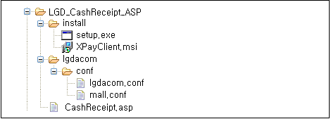

JSP버전
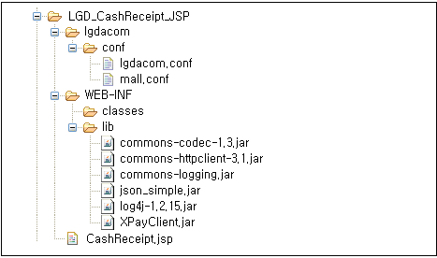

PHP 버전
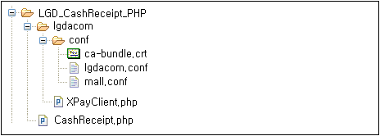

ASP.NET 버전
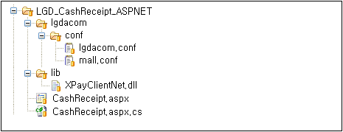

제공파일 내용

ASP 버전
제공파일 | 제공파일설명 | 작업여부
CashReceipt.asp | 현금영수증 발급/취소 요청 페이지 | 개발필요
CashReceipt.html | 현금영수증 발급/취소 요청 입력페이지 | 참고
Lgdacom/conf/lgdacom.conf | LG유플러스 환경파일 | 수정불가
lgdacom/conf/mall.conf | 상점 연결정보 환경파일  ☞ 상점아이디, 상점키를 반드시 등록 | 변경필요
install/setup.exe | API COM설치 실행파일 | 수정불가
install/XPayClient.msi | API COM설치 실행파일 | 수정불가

JSP 버전
제공파일 | 제공파일설명 | 작업여부
CashReceipt.jsp | 현금영수증 발급/취소 요청 페이지 | 개발필요
CashReceipt.html | 현금영수증 발급/취소 요청 입력페이지 | 참고
lgdacom/conf/lgdacom.conf | LG유플러스 환경파일 | 수정불가
lgdacom/conf/mall.conf | 상점 연결정보 환경파일  ☞ 상점아이디, 상점키를 반드시 등록 | 변경필요
WEB-INF/lib/XPayClient.jar | API 호출 라이브러리 | 수정불가
WEB-INF/lib/commons-codec-1.3.jar | API 호출 Reference 라이브러리 | 수정불가
WEB-INF/lib/commons-httpclient-3.1.jar | API 호출 Reference 라이브러리 | 수정불가
WEB-INF/lib/commons-logging.jar | API 호출 Reference 라이브러리 | 수정불가
WEB-INF/lib/json_simple.jar | API 호출 Reference 라이브러리 | 수정불가
WEB-INF/lib/log4j-1.2.15.jar | API 호출 Reference 라이브러리 | 수정불가

PHP 버전
제공파일 | 제공파일설명 | 작업여부
CashReceipt.php | 현금영수증 발급/취소 요청 페이지 | 개발필요
CashReceipt.html | 현금영수증 발급/취소 요청 입력페이지 | 참고
lgdacom/XpayClient.php | API 클래스 페이지 | 수정불가
lgdacom/conf/lgdacom.conf | LG유플러스 환경파일 | 수정불가
lgdacom/conf/mall.conf | 상점 연결정보 환경파일  ☞ 상점아이디, 상점키를 반드시 등록 | 변경필요
lgdacom/conf/ca-bundle.crt | SSL인증서 | 수정불가

ASP.NET 버전
제공파일 | 제공파일설명 | 작업여부
CashReceipt.aspx | 현금영수증 발급/취소 요청 페이지 | 개발필요
CashReceipt_Input.aspx | 현금영수증 발급/취소 요청 입력페이지 | 참고
lgdacom/conf/lgdacom.conf | LG유플러스 환경파일 | 수정불가
lgdacom/conf/mall.conf | 상점 연결정보 환경파일  ☞ 상점아이디, 상점키를 반드시 등록 | 변경필요
lib/XPayClientNet.dll | 참조 라이브러리 | 수정불가

제공 환경설정 파일 설명

LG유플러스 환경파일 (lgdacom/conf/lgdacom.conf)
LG유플러스에서 제공하는 연결 정보 입니다. 임의로 수정하지 마세요.
파라미터 | 설명
url | API 결제요청 WEB URL(서비스) – 수정불가
test_url | API 결제요청 WEB URL(테스트) – 수정불가
aux_url | API 레포팅 WEB URL – 수정불가

상점 연결정보 환경파일 (lgdacom/conf/mall.conf)
LG유플러스 WEB-API 서버와 통신하기 위한 상점 환경 설정 파일입니다.
파라미터 | 설명
server_id | 상점 서버를 구분하기 위한 값
timeout | API 요청 timeout 시간 (단위:초)
log_dir | 로그 디렉토리(Full Path)
log_level | 0:FATAL, 1:ERROR, 2:WARNING, 3:INFO, 4:DEBUG
verify_cert | 0:인증서 검증하지 않음, 1:인증서 검증
verify_host | 0:확인하지 않음(test시만 사용), 1:인증서 내의 domain name 확인
report_error | 0:전송하지 않음(error관련 내용만 전송함), 1:error시 report전송
auto_rollback | 0:자동취소 사용안함, 1:자동취소 사용
output_UTF8 | 0:EUC-KR로 리턴, 1:서버 응답을 UTF-8로 리턴
테스트 상점아이디 | 테스트 아이디와 Mert Key를 등록 (반드시 확인 바랍니다.)
서비스 상점아이디 | 서비스 아이디와 Mert Key를 등록 (반드시 확인 바랍니다.)
* 복수의 상점아이디 연동 시는 상점아이디와 Mert Key를 추가로 등록할 수 있습니다.

현금영수증 발급/취소 요청 페이지 개발

현금영수증 발급/취소 요청 페이지 수정하기

서비스 플랫폼 및 상점아이디 적용하기
현금영수증 발급/취소요청시 테스트거래인지 서비스거래인지를 판단 하기 위한 파라미터와 LG유플러스로부터 발급 받으신 상점아이디를 적용해 주세요.

샘플소스 (ASP)
CST_PLATFORM = trim(request("CST_PLATFORM")) 'LG유플러스 결제 서비스 선택(test:테스트, service:서비스)
CST_MID = trim(request("CST_MID")) '(LG유플러스로 부터 발급받으신 상점아이디를 입력하세요
'테스트 아이디는 't'를 반드시 제외하고 입력하세요.
if CST_PLATFORM = "test" then '상점아이디(자동생성)
LGD_MID = "t" & CST_MID
else
LGD_MID = CST_MID
end if

샘플소스 (JSP)
String CST_PLATFORM = nvl(request.getParameter("CST_PLATFORM")); //LG유플러스결제서비스선택(test:테스트, service:서비스)
String CST_MID = nvl(request.getParameter("CST_MID")); //상점아이디(LG유플러스로 부터 발급받으신 상점아이디를 입력하세요)
String LGD_MID = ("test".equals(CST_PLATFORM.trim())?"t":"")+CST_MID; //테스트 아이디는 't'를 제외하고 입력하세요.
//상점아이디(자동생성)

샘플소스 (PHP)
$CST_PLATFORM = $HTTP_POST_VARS["CST_PLATFORM"]; //LG유플러스 결제 서비스 선택(test:테스트, service:서비스)
$CST_MID = $HTTP_POST_VARS["CST_MID"]; //상점아이디(LG유플러스로 부터 발급받으신 상점아이디를 입력하세요)
//테스트 아이디는 't'를 반드시 제외하고 입력하세요.
$LGD_MID = (("test" == $CST_PLATFORM)?"t":"").$CST_MID; //상점아이디(자동생성)

샘플소스 (ASP.NET)
CST_PLATFORM = Request.Params.Get("CST_PLATFORM"); //LG유플러스 결제 서비스 선택(test:테스트, service:서비스)
CST_MID = Request.Params.Get("CST_MID"); //LG유플러스로 부터 발급받으신 상점아이디를 입력하세요
//테스트 아이디는 't'를 반드시 제외하고 입력하세요.
LGD_MID = (("test".Equals(CST_PLATFORM.Trim())) ? "t" : "") + CST_MID; //상점아이디(자동생성)

환경설정 파일 위치 지정하기
현금영수증 발급/취소 연동시 필요한 환경설정 파일의 위치를 지정하여 주세요.
해당 위치에는 반드시 /conf/lgdacom.conf, /conf/mall.conf 파일이 있어야 합니다.

샘플소스 (ASP)
configPath = "C:/lgdacom"

샘플소스 (JSP)
String configPath = "C:/lgdacom";

샘플소스 (PHP)
$configPath = "C:/lgdacom";

샘플소스 (ASP.NET)
String configPath = "C:/lgdacom";

현금영수증 발급/취소 요청 파라미터 (CashReceipt) (* 필수)

API 현금영수증 발급/취소 요청 파라미터 (* 필수)

주의) 변수값으로 < , >, +- , --, ; (세미콜론), ‘ (따옴표), ” (이중따옴표) , \ (원화표시)의 사용을 금지합니다.
결제타입 | 변수명 | 설명 | 최대길이  (byte)
현금영수증  (발급) | LGD_TXNAME* | 메소드 : CashReceipt
현금영수증  (발급) | LGD_MID* | LG유플러스에서 부여한 상점ID | 15
현금영수증  (발급) | LGD_METHOD* | 호출 메서드 (발급: AUTH)
현금영수증  (발급) | LGD_PAYTYPE* | 결제수단코드  SC0030: 계좌이체  SC0040 : 가상계좌  SC0100 : 무통장입금 단독발행 | 6
현금영수증  (발급) | LGD_OID* | 주문번호  상점ID별로 유일한 값을(유니크하게) 상점에서 생성  ☞ 영문자,숫자,영문자+숫자만 사용가능, 최대 63자 | 64
현금영수증  (발급) | LGD_TID * | 데이콤 거래번호  ☞ 무통장입금 단독발행건의 경우 제외 | 24
현금영수증  (발급) | LGD_AMOUNT* | 결제금액, "," 가 없는 형태 (예 : 23400) | 12
현금영수증  (발급) | LGD_CASHCARDNUM* | 발급번호  (주민등록번호, 현금영수증카드번호, 휴대폰번호) | 20
현금영수증  (발급) | LGD_CASHRECEIPTUSE* | 현금영수증발급용도 (1: 소득공제, 2: 지출증빙) | 1
현금영수증  (발급) | LGD_PRODUCTINFO | 상품명 ☞ 무통장입금 단독발행건의 경우 적용 | 128
현금영수증  (발급) | LGD_CUSTOM_BUSINESSNUM* | 사업자등록번호 (현금영수증 발급자) | 10
현금영수증  (발급) | LGD_CUSTOM_MERTPHONE | 상점전화번호 (현금영수증 발급자) | 11
현금영수증  (발급) | LGD_CUSTOM_MERTNAME | 상점명 (현금영수증 발급자) | 2
현금영수증  (발급) | LGD_TAXFREEAMOUNT | 면세금액 | 12
현금영수증  (발급) | LGD_VAT | 상점정의 부가세액  ☞ 현금영수증에 LG유플러스에서 자동계산한 부가세액이 상점정의에 맞지 않을 경우 사용 | 12
현금영수증  (발급) | LGD_SEQNO | 가상계좌 seqno (“001”, 가상계좌 거래건만 적용)  ☞ 과오납허용 은행사용 상점의 경우, 입금순서에 따라 해당 현금영수증 발급됨  (예: 001, 002, 003, ..)  ☞ 무통장입금 단독발행건의 경우, 주문번호 (LGD_OID)의 중복사용 방지를 위해 반드시 “001”을 넣어주시기 바랍니다. | 3
현금영수증  (취소) | LGD_TXNAME* | 메소드 : CashReceipt
현금영수증  (취소) | LGD_MID* | LG유플러스에서 부여한 상점ID | 15
현금영수증  (취소) | LGD_METHOD* | 호출 메서드 (취소: CANCEL)
현금영수증  (취소) | LGD_PAYTYPE* | 결제수단코드 | 6
현금영수증  (취소) | LGD_TID* | LG유플러스 거래번호 | 24
현금영수증  (취소) | LGD_SEQNO | 가상계좌 seqno (“001”, 가상계좌 거래건만 적용)  ☞ 과오납허용 은행사용 상점의 경우, 입금순서에 따라 해당 현금영수증 최소됨  (예: 001, 002, 003, ..) | 3
현금영수증  (부분취소) | LGD_AMOUNT* | 부분 취소할 영수증금액  ☞ 부분취소 금액만 추가하여 현금영수증 취소요청함 | 12

※ 상점의 하위몰 상점정보로 현금영수증 발급을 원하실 경우, 현금영수증 가맹 등록 API를 통해 하위몰 사업자 정보를 미리 등록하신 후, 발급요청을 하시기 바랍니다.

※ 현금영수증 가맹 등록 API 는 요청시 제공되며, 현금영수증 발급시 등록된 하위몰의 사업자등록번호만 넘기시더라도 하위몰의 등록된 가맹점정보로 현금영수증에 보여줍니다.

API 요청 결과 리턴 파라미터
결제타입 | 변수명 | 설명 | 최대길이  (byte)
현금영수증 | LGD_RESPCODE | 응답코드, '0000' 이면 성공 이외는 실패 | 4
현금영수증 | LGD_RESPMSG | 응답메세지 | 160
현금영수증 | LGD_OID | 주문번호 | 64
현금영수증 | LGD_TID | LG유플러스 거래번호 | 24
현금영수증 | LGD_CASHRECEIPTNUM | 현금영수증 승인번호 | 10
현금영수증 | LGD_RESPDATE | 발급/취소 일시 | 14
※ 결제결과 파라미터는 수정될 수 있습니다.

부록 I. 현금영수증 발급관련 참조 코드표

결제수단 정의 코드표
결제수단 | 코드
계좌이체 | SC0030
가상계좌 (무통장입금) | SC0040
무통장입금 단독발행 현금영수증 | SC0100

계좌이체 은행사 코드표
은행명 | 코드 | 은행명 | 코드
기업 | 03 | 광주 | 34
외환 | 05 | 전북 | 37
국민 | 06 | 경남 | 39
농협 | 11 | 우체국 | 71
우리 | 20 | 하나 | 81
신한 | 88 | 신협 | 48
제일 | 23 | 새마을금고 | 45
씨티 | 27 | 제주 | 35
대구 | 31 | 수협 | 07
부산 | 32 | 산업 | 02

가상계좌 은행사 코드표
은행명 | 코드 | 은행명 | 코드
기업 | 03 | 우리 | 20
외환 | 05 | 신한 | 26
국민 | 06 | 경남 | 39
농협 | 11 | 우체국 | 71
하나 | 81 | 부산 | 32
수협 | 07 | 대구 | 31

가상계좌입금 은행별 특성
은행명 | 은행코드 | 과오납(분할입금) | 당일입금취소
외환 | 05 | 가능 | 가능
기업 | 03 | 선택(불가/가능) | 불가
국민 | 06 | 선택(불가/가능) | 가능
농협 | 11 | 선택(불가/가능) | 불가
신한 | 26 | 선택(불가/가능) | 가능
하나 | 81 | 선택(불가/가능) | 불가
우체국 | 71 | 선택(불가/가능) | 가능
경남 | 39 | 선택(불가/가능) | 가능
우리 | 20 | 선택(불가/가능) | 가능
부산 | 32 | 선택(불가/가능) | 가능
수협 | 07 | 선택(불가/가능) | 불가
대구 | 31 | 선택(불가/가능) | 가능
[용어설명]
☞ 과오납체크 : 가상계좌 발급시 입금요청금액과 구매자가 은행에 입금하는 금액이 일치하는지 여부
☞ 당일입금취소 : 구매고객이 상점과의 협의나 동의 없이 입금당일 입금한 금액을 은행에 직접 취소하여 회수하는 것
(외환은행 사용시 주의)

부록 II. 현금영수증 출력 예

현금영수증 발급 현금영수증 취소

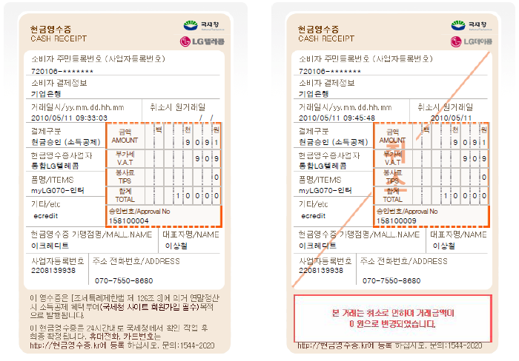

현금영수증 부분취소

- 최초발급 금액 10,000원 중 5,000원 부분취소시
